Тема: «Превращения и круговорот воды. Три состояния воды».

Тип урока: изучение нового материала.

Время проведения: 6.10.2006 г.

Цели:
1.)обучающие:
- формировать представление о процессах испарения, конденсации, замерзания и таяния воды, их связь с сезонными изменениями в природе;
- учить работать с гипотезой (предположением через деятельный метод и практический подход).
2.) развивающие:
- развивать приёмы умственной деятельности: сравнение, классификация, анализ и синтез;
- развивать умение получать информацию из различных источников.
3.) воспитывающие:
- воспитывать экологическое мышление;
- воспитывать чувство сотрудничества и взаимопомощи

Задачи:
1.) расширение представления об окружающем мире через сопоставление и сравнение;
- создание условий для постижения школьниками новых естественнонаучных понятий и практическое освоение умения доказывать или опровергать предоставленную гипотезу (с использованием имеющегося опыта и доказательств путём лабораторных опытов);
- развитие разнообразных устных и письменных речевых умений;
- развитие самоконтроля учащихся;
- воспитывать любовь к родине, чувство товарищества и взаимопомощи.

Оборудование:
компьютер с программой PowerPoint, мультимедийный проектор, презентация, два пластиковых контейнера чёрного цвета из под фотоплёнки, лёд, фен для сушки волос, карточки с основными понятиями, рисунки « капель»,словари, картинки с изображением воды в различных состояниях.
Базовые понятия урока: вещество
газообразное состояние
твёрдое состояние
жидкое состояние
свойства воды
круговорот воды
пар
туман
облако
иней

Ход урока.

- Орг. момент.

Проверка готовности к уроку.

- Какое настроение мы возьмём сегодня на урок?
- Изобразите соответствующим цветом.
- Каким бы вы хотели видеть наш урок?
- Какие качества нужно вам проявить, чтоб получился такой урок?
- Сегодня на уроке ваши хорошие знания помогут нам подтвердить или опровергнуть гипотезу о существовании на Земле воды в разных состояниях и существования круговорота воды в природе.
- Выскажите каждый своё предположение, запишите в тетради.

- Проверка домашнего задания.

Плыли по небу тучки.
Тучек – четыре штучки:
От первой до третьей - люди
Четвёртая была верблюдик.
К ним, любопытством объятая,
По дороге пристала пятая…
И не знаю, спугнула шестая ли,
Тучки взяли все – растаяли…
В.В.Маяковский

- Тучки, может быть, и растаяли, а вот вопросы остались.

(На обороте «капель», вырезанных учениками из картона, написаны вопросы. Снимаем каплю, читаем вопрос.)
鐰
- О каких свойствах воды вы знаете?
- Как доказать, что вода прозрачна?
- Как доказать, что вода – растворитель?
- Как вы используете это свойство воды?
- Как можно очистить загрязнённую воду?

- Актуализация знаний. Мотивация.
-Отгадайте загадку:
Солнышко купалось
В луже под окном,
Но сегодня лужу
Затянуло льдом.

- О каком веществе идёт речь?( О воде.)
- О каком превращении говорится в загадке? Почему такое могло произойти?
- Что ещё может произойти с водой?
На эти вопросы мы ответим на нашем уроке, тема: «Превращения и круговорот воды. Три состояния воды».

- Изучение нового материала.

Слайд 1

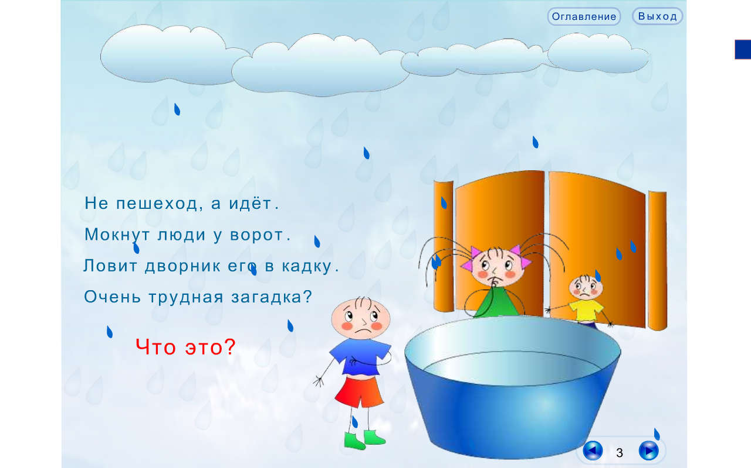

Слайд 2

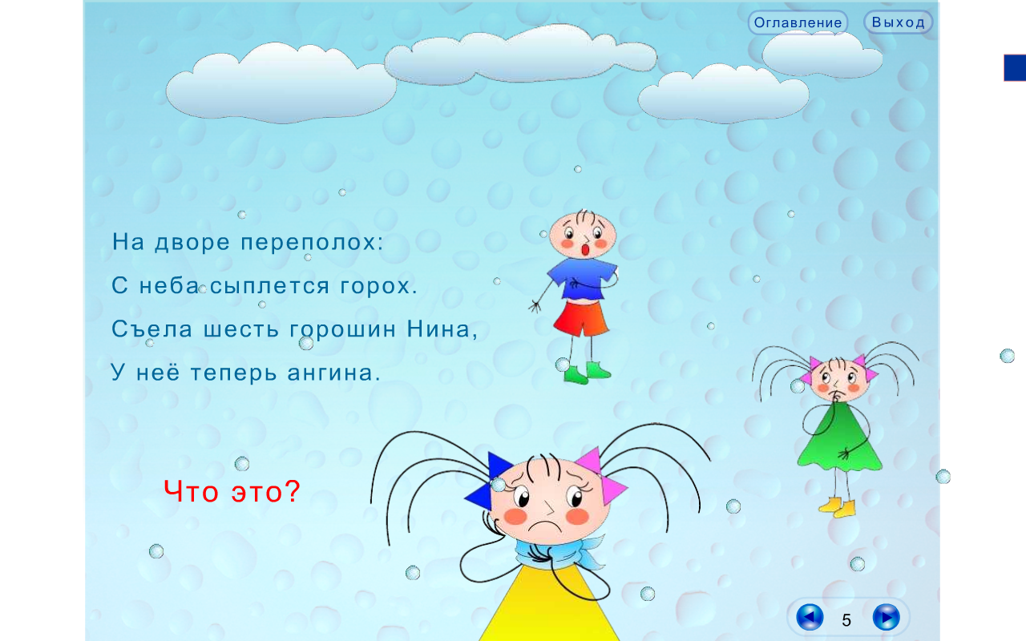

Слайд 3

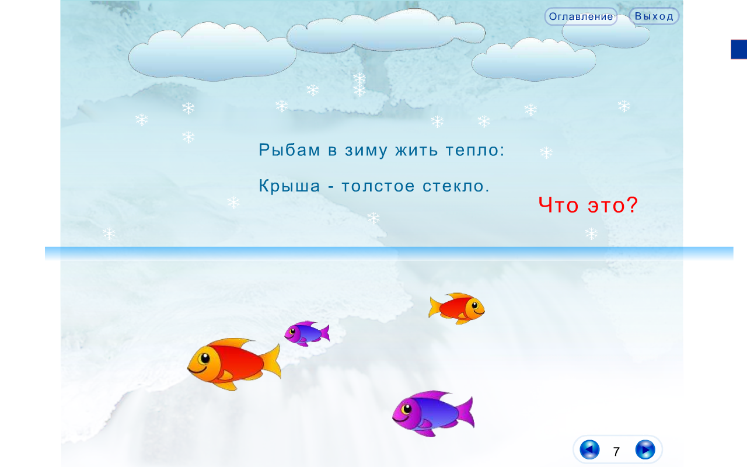

Слайд 4

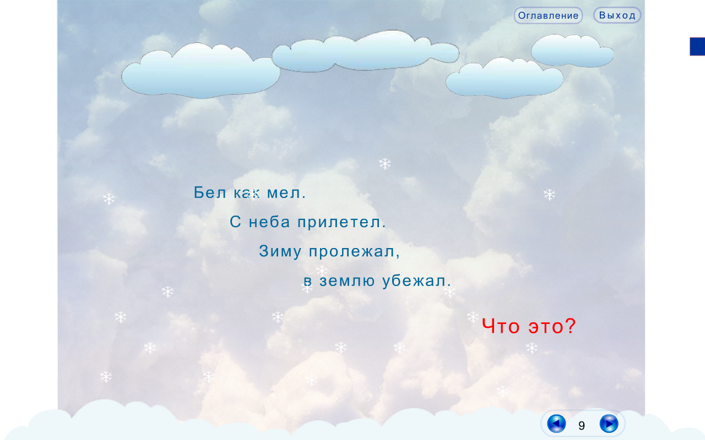
Слайд 5
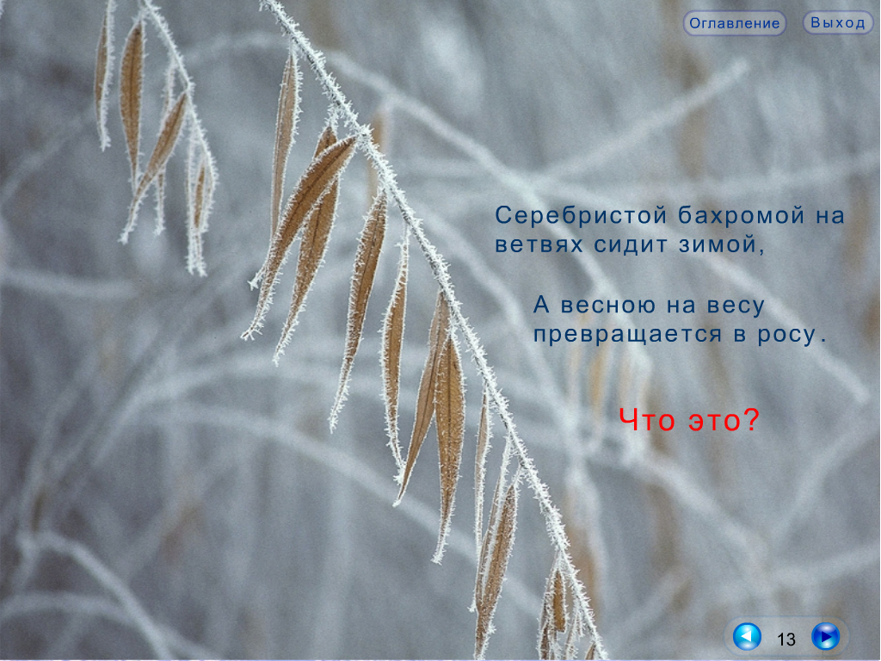

Слайд 6
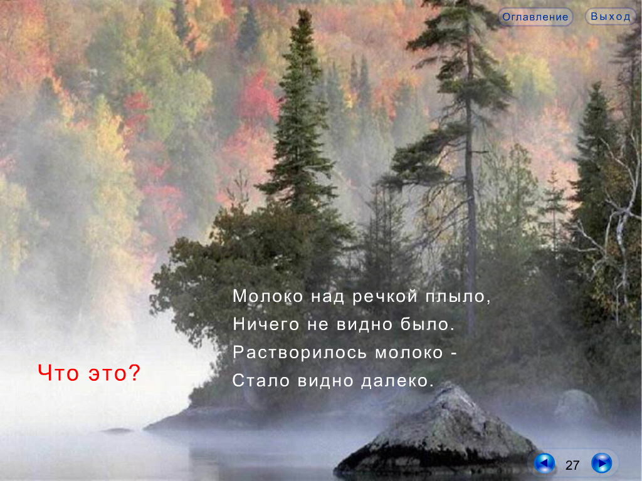

- В каких трёх состояниях может находиться вода?

- В условиях Земли вода находится в трёх состояниях – твёрдом, жидком, газообразном.
- Вода – это ледники и снега, безбрежные просторы океана и синева озёр, облака и иней, топи болот, сверкающие ленты рек, капли росы и густые туманы. Твёрдая вода – лёд. Он легче жидкой воды, поэтому реки и озёра не промерзают до дна и не погибают их обитатели.

Слайд 6
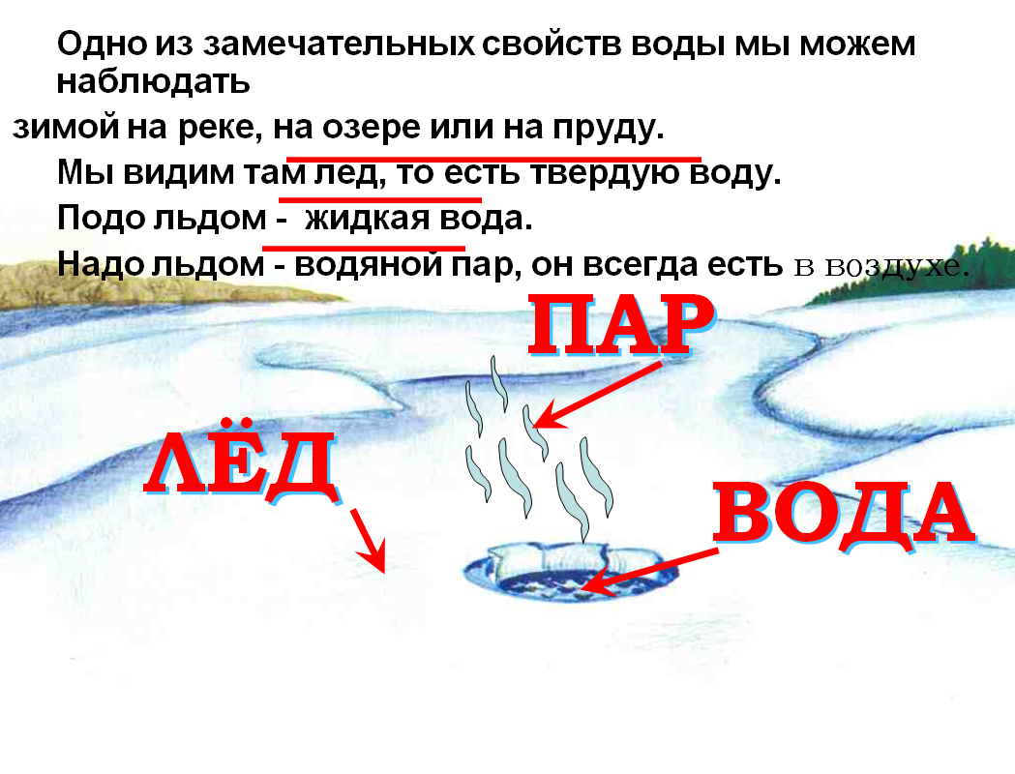

- Назовите значения слова вода. ( Вещество, состояние вещества жидкое.)
Испарение воды – превращение воды в пар.
Замерзание воды – превращение воды в лёд.
Таяние льда – превращение льда в воду.
Конденсация пара – превращение пара в воду.

Несмотря на различия между водой, льдом, водяным паром, все они представляют разные
состояния одного и того же вещества – воды. Значит, и лёд, и водяной пар, и вода – жидкости,
состоят из одинаковых мельчайших частиц – молекул воды.
Работа по учебнику с. 53.
- Различаются ли расположение и движение молекул в трёх состояниях воды?

1.) Когда вода при нагревании превращается в пар, расстояние между молекулами увеличивается. Молекулы двигаются поодиночке, сталкиваясь при движении друг с другом и разлетаясь в стороны после столкновений. ( Кипение воды.)

2.) При охлаждении вода превращается в лёд. Её молекулы объединяются, быстраиваются в стройные ряды, образуя кристаллики. Но движение молекул не прекращается: они всё время колеблются. ( Замерзание воды.)

Физкультминутка.

Мы топаем ногами: топ – топ – топ,
Мы хлопаем в ладоши: хлоп – хлоп – хлоп,
Мы руки поднимаем, мы руки опускаем,
И бегом, бегом, бегом.( На месте.)
1. Практическая работа.
- Какие процессы чаще наблюдаются в природе в разные времена года?
( Летом – испарение и конденсация, Осенью – конденсация, Зимой – замерзание, Весной – таяние и испарение.)

Опыт 1.
Слайд 7,8

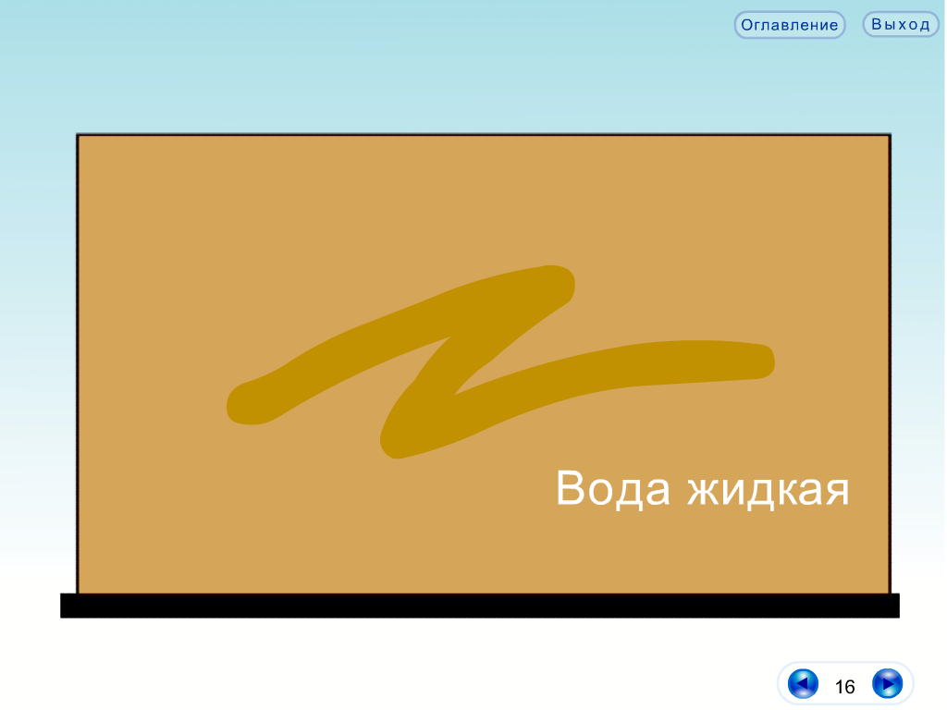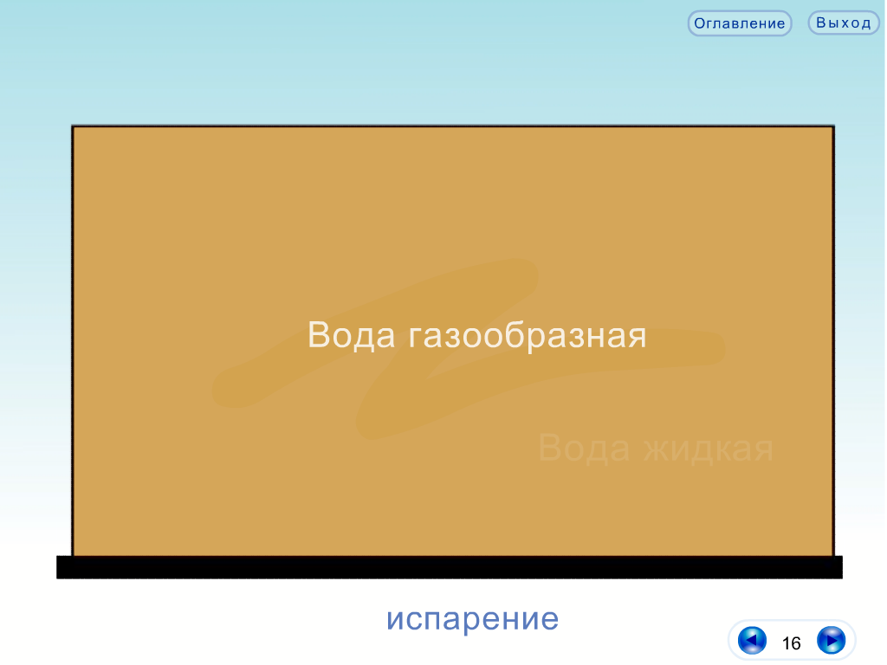

Опытным путём установить такие условия лучшего испарения воды, как температура, площадь испарения, ветер ( для имитации ветра использовать фен для сушки волос.)

- Как образуется туман, роса, иней?

Образование тумана. Причины образования.
2. Индивидуальная работа.

1 ряд. Работа в парах.
Найти в словаре, что обозначает слово: 1-2 парта- гейзер, 3 парта – туман, 4-5 парта- облако)
2 ряд. Работа в парах.
Выбрать карточки, где записаны, слова, обозначающие газообразное состояние воды.
3 ряд. Работа в группе.
Выбрать картинки, где вода находится в газообразном состоянии)- гейзер, туман, облако.
- Проверим, правильно ли ребята выбрали рисунки.
- Какие слова выбрали?
- К какой картинке мы прикрепим это слово?
- А что оно обозначает?

- Днём над рекой воздух нагрелся, и в нём собралось много водяного пара. И когда вечером воздух остыл, часть водяного пара превратилась в капельки воды, и над рекой появился туман.
Будто облако легло на землю.
Туман может быть и в городе, и в деревне – везде, если тёплый воздух, в котором много пара, вдруг остынет. Туман бывает иногда такой густой, что машины днём включают фары, чтобы не столкнуться. А пригреет солнышко, и туман исчезнет: опять раствориться
в воздухе.
- Почему в тёплой комнате появляются клубы тумана, когда в холодную погоду открывают форточку?
( Белые клубы тумана, возникающие при открытии форточки,- это мельчайшие капельки воды.
- В тёплой комнате накапливается большое количество пара. Когда открывают форточку, воздух в комнате охлаждается, пар начинает превращаться в мельчайшие капельки воды, образуя туман. Когда форточку закрывают, капельки воды снова превращаются в пар, и туман исчезает.)

-Что общего и в чём различие между облаками и туманом?
(Облака и туман состоят из мельчайших капелек воды. Разница между ними заключается в том, что облака образуются высоко над землёй, а туман – над поверхностью земли.)

Образование росы. Причины образования.

На тонкой паутинке
Качается росинка.
Словно бусинка на вид,
Светлая хрустальная.
Лес зелёный отразит
Бусинка зеркальная.

Слайд 9,10,11

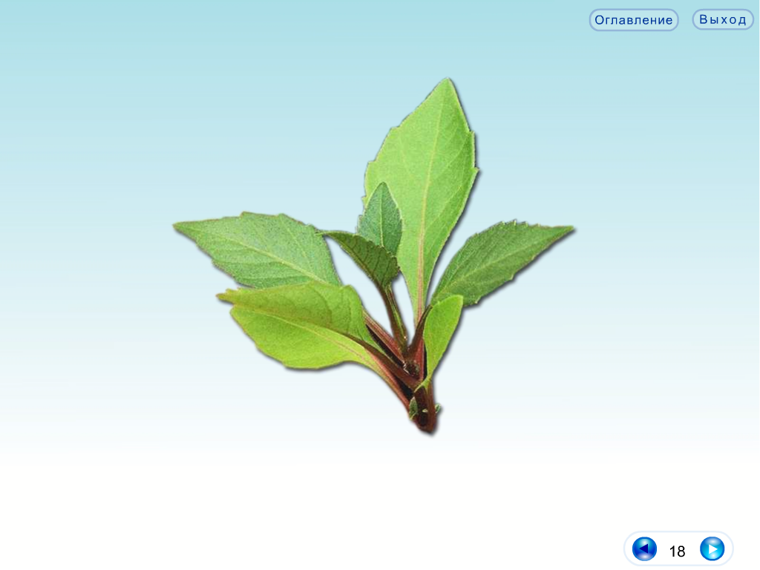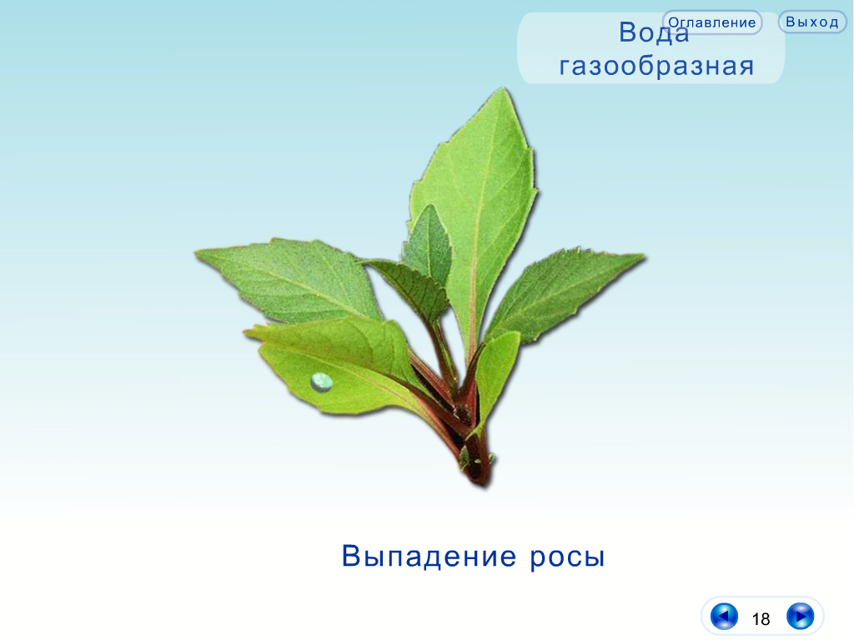

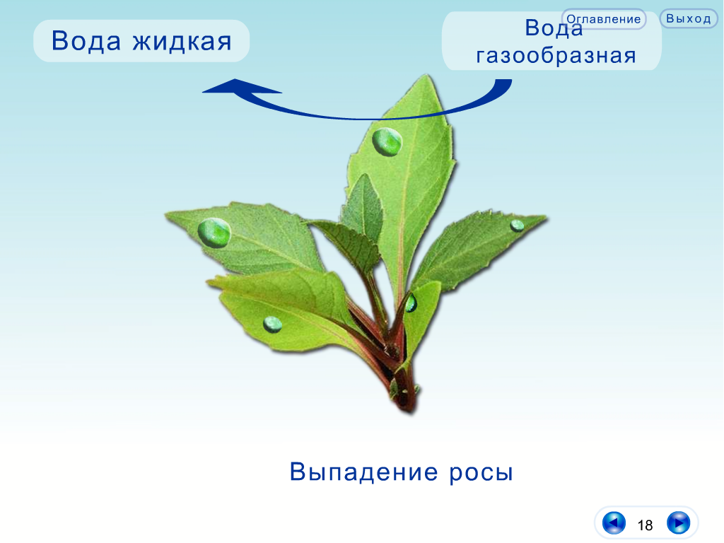

3. Практическая работа.
Опыт 2.
«Получение росы».

Для опыта нужно взять два пластиковых контейнера чёрного цвета из под фотоплёнки, лёд. Первый контейнер ( контрольный) заполнить водой комнатной температуры. Во второй контейнер поместить измельчённый лёд ( снаружи контейнеры должны оставаться сухими!).
Через некоторое время на поверхности второго сосуда будут оседать капельки воды – «роса».

- Почему на стенках первого контейнера «роса» не выпала?
- Почему обычно роса и туман образуются в конце ночи, под утро?
( В основе этого погодного явления – процесс конденсации. Условие выпадения росы – резкое понижение температуры воздуха, что наблюдается, как правило, под утро.)

Образование инея. Причины.

И не снег, и не лёд,
А серебром деревья уберёт.
( Иней.)
- Почему после оттепели ветви деревьев покрывает иней?
( После оттепели вода, которая покрывает ветви деревьев и кустарников, замерзает и превращается в пушистый игольчатый иней.)
Всё вокруг укутал иней
В заячий тулуп:
Провода электролиний,
Ветви, дым из труб.
- Назовите новые понятия.
- Почему вода считается матерью снега, льда, тумана, дождя?
Вывод: Вода наполняет ручьи и реки, пруды и озёра, моря и океаны. Вода есть в почве и под землёй, где бегут подземные реки и ручейки. Дожди и туманы, тучи и облака, снежинки и сосульки, льды и сугробы, роса, иней, зимние узоры на стёклах – это тоже вода! Без воды не могут жить люди, животные и растения.

Физкультминутка.

Тихо все, ребята, встали,
Руки дружно все подняли,
Развели их в стороны,
Посмотрели, ровно ли,
Опустили разом вниз,
Тихо, тихо все садись.

Учитель читает стихотворение.

Спросил на днях малыш – сосед
У струйки, льющейся из крана:
- Откуда ты?
Вода в ответ:
- Издалека – из океана!
Потом малыш гулял в лесу,
Росою искрилась поляна.
- Откуда ты? – спросил росу.
- Поверь, и я из океана!
- Ты, газировка, что шипишь?
И из бурлящего стакана
Донёсся шёпот:
- Знай, малыш,
И я пришла из океана!
На поле лёг туман седой.
Малыш спросил и у тумана:
- Откуда ты? Ты кто такой?
- И я, дружок, из океана!

- Объясните смысл этого стихотворения. Каким образом в нашем стакане с обычной водой могут собраться капельки со всего мира?
- Круговорот воды происходит и в природе. Проследим его на примере одной капельки, назовём это так: «Кругосветное путешествие Капельки».
Жила – была Капелька на цветке, а может быть, и в море, а может в океане, а может быть, и в луже, ведь надо где – то жить. Жила и мечтала увидеть мир.

Слайд 12, 13

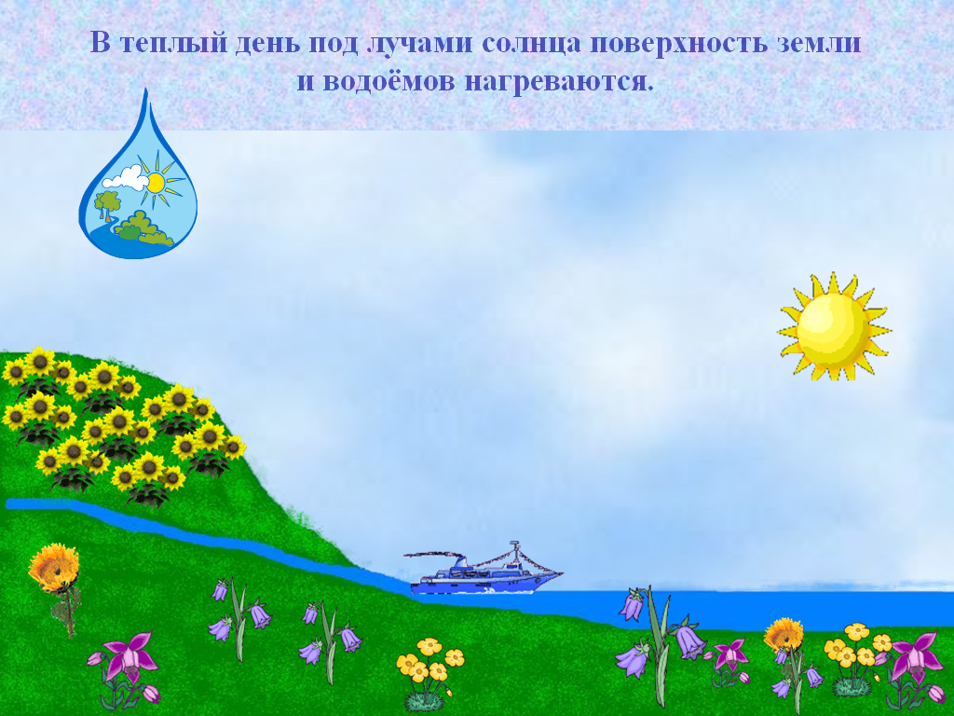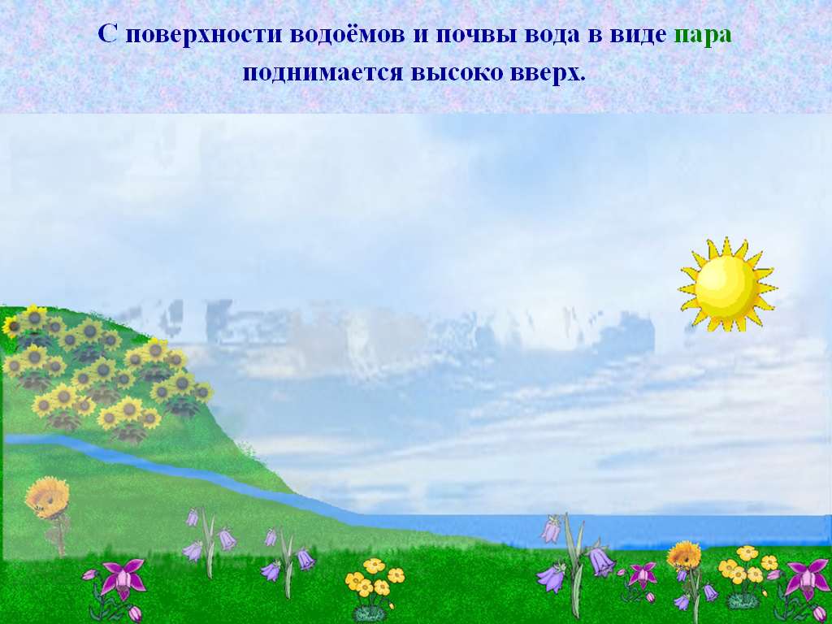

Слайд 14,15

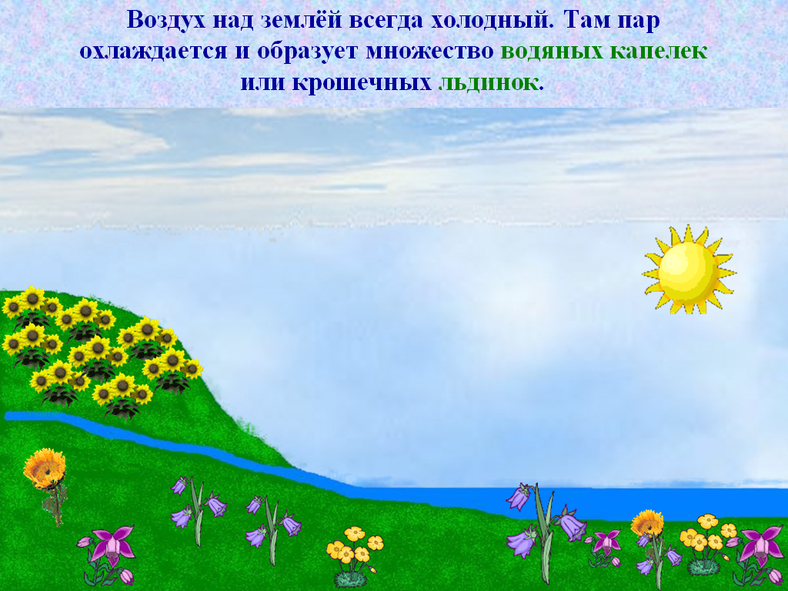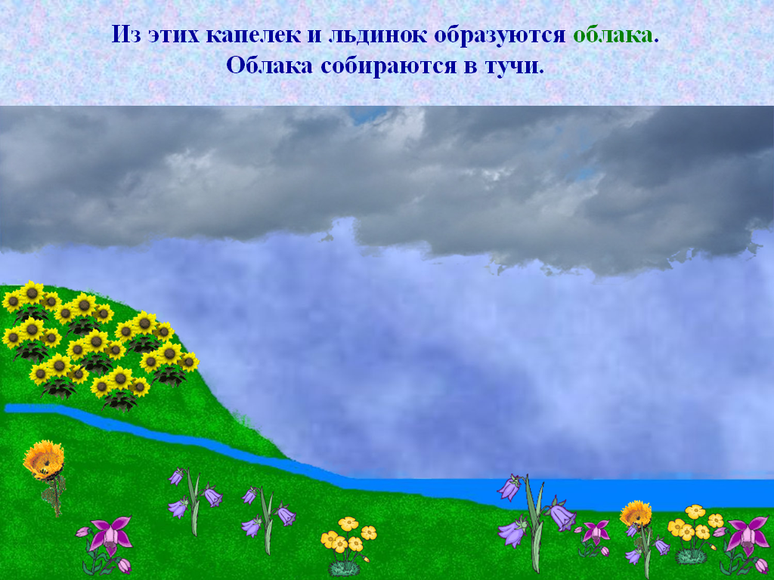

Слайд 16,17

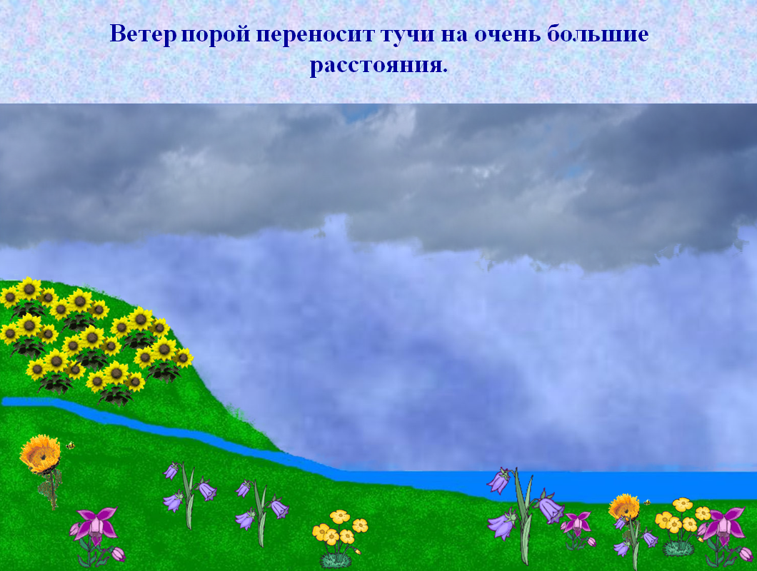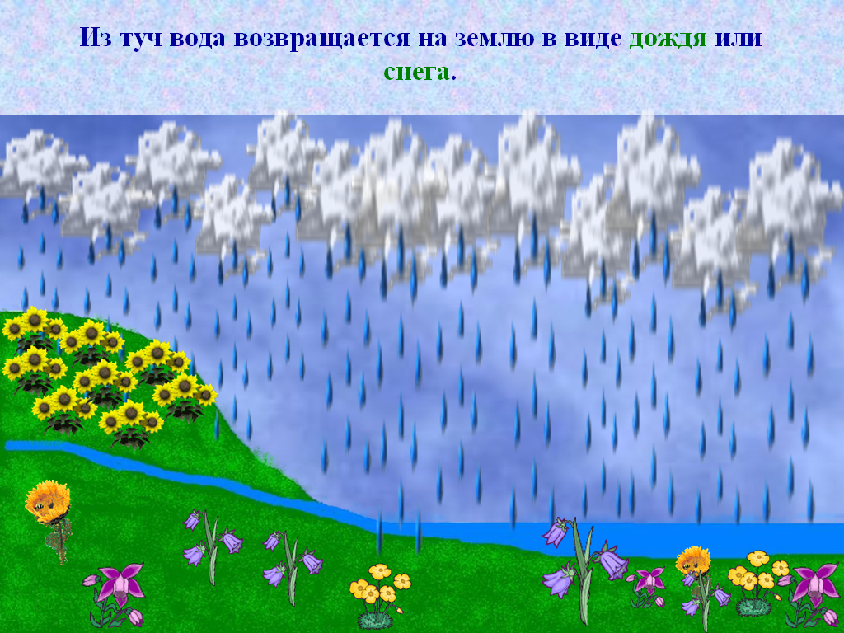
Слайд 18
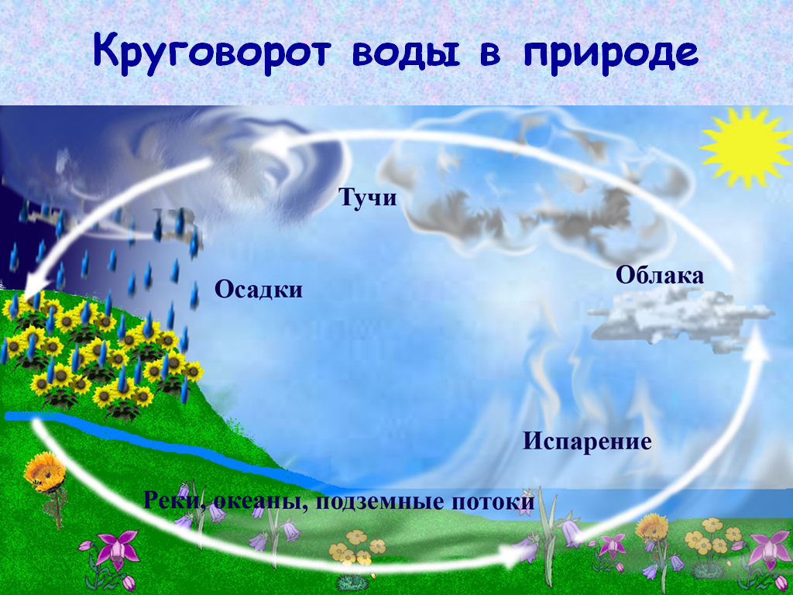

- Итак, можно ли сказать, что вода вращается по кругу?
Вывод: Под действием солнечных лучей вода всё время испаряется с поверхности суши и водоёмов, с листьев растений. Так в природе совершается круговорот воды.

- Подведение итогов урока.

- Мы целый урок доказывали нашу гипотезу.
- В начале урока вы высказали своё мнение и записали в тетрадь.
-Чьи предположения совпали с теми выводами, которые мы сделали на уроке?
- У кого не получилось, не огорчайтесь, главное, в ходе урока вы пришли к правильным выводам.

- Рефлексия.
- Вспомните, с каким настроением вы начали работать на уроке? Давайте посмотрим, изменилось ли у вас настроение.

